Nuestro Círculo

Año 10 Nº 457 Semanario de Ajedrez 7 de mayo de 2011

ARTHUR B. BISGUIER
1929
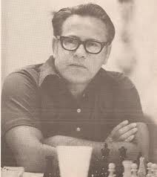
El G.M. Arthur Bernard Bisguier, nacido el 8-10-1929 en NuevaYork, se desempeñó toda su vida como jugador, promotor y escritor de ajedrez.
En 1948/49 ganó dos Campeonatos Junior, tres Abiertos en 1950, 1956, 1959, el Campeonato de los Estados Unidos en 1954. y participó en cinco olimpíadas y en dos torneos interzonales en 1955 y 1962. Aprendió el ajedrez a los 4 años y a los 15 salió tercero en un club del Bronx; a los 17 se clasificó 5to. en el abierto de Pittsburgh y 7mo. un año después. A medida que ganaba en fuerza, Bisguier fue entrenado por el maestro Alejandro Kevitz .
En 1949 retuvo el título de campeón junior y ganó el Torneo del Manhattan Chess Club. En 1950 ganó el primero de sus tres títulos del Abierto de EE.UU. y también en los Mares del Sur en Inglaterra. Su servicio en el Ejército interrumpió su carrera de ajedrez de 1951 a 1953, pero pudo jugar en dos eventos europeos. Fue nombrado Maestro Internacional en 1950. Entró en el Torneo de Candidatos de Filadelfia. y alcanzó ub Elo de 2600. Su meteórico ascenso culminó con un triunfo en el Campeonato de Nueva York de 1954. También ganó el 2º Campeonato Panamericano en Los Ángeles 1954.. En 1956 en Oklahoma City, ganó el abierto de los EE.UU. Bisguier representó a la Estados Unidos en cinco Olimpíadas de ajedrez con más de 82 jpartidas (29 = 35 -18) y un rendimiento del 56,7 %.
Después de 1954, Bisguier volvió a competir por el campeonato nacional, pero nunca fue capaz de repetir su éxito. Bisguier y Fischer empataron el primer lugar en 1962-63.
Ganó el torneo de Lone Pine en 1973, y en 1969 empató el segundo lugar detrás del campeón mundial Boris Spassky en el torneo internacional de San Juan de Puerto Rico y ganó el Gran Premio de 1980. Durante muchos años, Bisguier fue contratado para jugar en distintas ciudades de los EE.UU. con el fin de dar exhibiciones y popularizar el ajedrez. Por ello jugó en un hospital, una universidad o una prisión. “Traté de dar algo a cambio”, ha dicho.
Bisguier ha sido un colaborador habitual de la revista Chess Life. En 2003, escribió un libro sobre sus mejores partidas del período 1945-1960, que tituló “El arte de Bisguier”.

Bisguier, A - Byrne, D [C71]
Pittsburgh, 1946

1.e4 e5 2.Cf3 Cc6 3.Ab5 a6 4.Aa4 d6 5.c4 Ad7 6.d4 Cge7 7.d5 Cb8 8.Ac2 g6 9.Cc3 Ag7 10.0-0 0-0 11.Ce1 Ac8 12.f4 exf4 13.Axf4 Cd7 14.Cd3 f6 15.Dd2 Ce5 16.b3 Cxd3 17.Axd3 Tf7 18.Tae1 Ad7 19.h4 Ag4 20.Ae2 Dd7 21.Ah6 Ah8 22.Df4 Axe2 23.Cxe2 Te8 24.Cd4 Cc8 25.Ce6 Tee7 26.h5 g5 27.Axg5 Ag7 28.h6 fxg5 29.Dxg5 Rh8 30.hxg7+ Rg8 31.Tf5 Txf5 32.exf5 Tf7 33.f6 Cb6 34.Cxc7 Dd8 35.Te8+ 1-0

Bisguier,A - Evans,L
[D55]
New York, 1951

1.c4 Cf6 2.d4 e6 3.Cf3 b6 4.Cc3 Ab7 5.Ag5 Ae7 6.Dc2 d5 7.e3 0-0 8.0-0-0 Cbd7 9.h4 Ce4 10.Ad3 f5 11.Af4 Ad6 12.Cg5 De7 13.cxd5 exd5 14.f3 Cxc3 15.bxc3 g6 16.g4 h6 17.gxf5 Axf4 18.exf4 hxg5 19.hxg5 gxf5 20.Tde1 Da3+ 21.Rb1 Tfe8 22.Txe8+ Txe8 23.Dh2 Dxc3 24.Dh8+ Rf7 25.Th7+ 1-0

Bisguier,A – Kashdan, ,I [E76]
Hollywood, 1954

1.d4 Cf6 2.c4 g6 3.Cc3 Ag7 4.e4 d6 5.f4 0-0 6.Cf3 Cfd7 7.Ad3 e5 8.fxe5 dxe5 9.d5 Cc5 10.Ac2 a5 11.Ae3 De7 12.0-0 Cba6 13.a3 Ad7 14.Te1 b6 15.d6 Dxd6 16.Dxd6 cxd6 17.Tad1 Ae6 18.Cd5 Axd5 19.Txd5 Tfd8 20.Ted1 Af8 21.Cxe5 Te8 22.Cg4 Te6 23.e5 Cc7 24.Txd6 Axd6 25.exd6 C7a6 26.d7 Td8 27.Ag5 Txd7 28.Cf6+ Txf6 29.Axf6 Txd1+ 30.Axd1 Cd7 31.Ad4 Rf8 32.Rf2 Re7 33.Re3 Cac5 34.b4 axb4 35.axb4 Ce6 36.Aa4 Cef8 37.Re4 Rd6 38.Axd7 Cxd7 39.Axb6 f5+ 40.Rf4 h6 41.Ad4 Re6 42.h4 Cf8 43.Ag7 g5+ 44.Rf3 Cg6 45.h5 Ce5+ 46.Axe5 Rxe5 47.g3 1-0
Bisguier, A - Reshevsky, S [E70]
New York, 1955

1.d4 Cf6 2.c4 g6 3.Cc3 Ag7 4.e4 d6 5.Ag5 h6 6.Ah4 0-0 7.f4 c5 8.d5 a6 9.Cf3 b5 10.Ad3 b4 11.Ce2 Ag4 12.0-0 Cbd7 13.Dd2 Dc7 14.Tae1 Tae8 15.h3 Axf3 16.Txf3 e6 17.dxe6 Txe6 18.Cg3 Ch7 19.Cf1 Cdf6 20.f5 Te7 21.fxg6 fxg6 22.e5 Txe5 23.Txe5 dxe5 24.Axg6 e4 25.Tg3 De5 26.Ce3 Df4 27.De1 Cg5 28.Txg5 hxg5 29.Ag3 Ch5 30.Axf4 Cxf4 31.Af5 Ad4 32.Ag4 Cd3 33.De2 Tf2 34.Dxf2 Cxf2 35.Rxf2 Axb2 36.Af5 a5 37.Axe4 a4 38.Ac2 b3 39.axb3 a3 40.Ab1 Rf7 41.Rf3 Re6 42.Re4 Ae5 43.Cc2 Ab2 44.b4 1-0

Bisguier, A - Gligoric, S [B92]
Zagreb, 1955

1.e4 c5 2.Cf3 d6 3.Cc3 Cf6 4.d4 cxd4 5.Cxd4 a6 6.Ae2 e5 7.Cb3 Ae7 8.0-0 0-0 9.Ae3 Cbd7 10.f3 Dc7 11.a4 b6 12.Dd2 Ab7 13.Tfd1 Tfd8 14.De1 d5 15.exd5 Ab4 16.Td3 Cc5 17.Cxc5 bxc5 18.Df2 c4 19.Ab6 Dc8 20.Te3 Td6 21.a5 Cxd5 22.Cxd5 Txd5 23.Ta4 Tb5 24.c3 Ad6 25.Txc4 De6 26.b4 Txb6 27.axb6 a5 28.Af1 a4 29.Te1 a3 30.Ta1 Ad5 31.Tc7 Axc7 32.bxc7 Dc6 33.Dd2 g6 34.c8D+ Txc8 35.Txa3 Ae6 36.De3 Dd6 37.Ta5 f6 38.Ta6 De7 39.Db6 Af7 40.Ta7 De6 41.Dxe6 Axe6 42.b5 Txc3 43.b6 Ad5 44.b7 Axb7 45.Txb7 h5 46.h4 Rf8 47.Rf2 Rg8 48.g3 Rf8 49.Ae2 Rg8 50.Ad1 Rf8 51.Ab3 g5 52.hxg5 fxg5 53.Ad5 Tc2+ 54.Re3 Tg2 55.Re4 Txg3 56.Rxe5 h4 57.Tc7 Re8 58.Re6 1-0

Bisguier,A - Fischer,R [E78]
New York, 1956

1.d4 Cf6 2.c4 g6 3.Cc3 Ag7 4.e4 d6 5.f4 0-0 6.Cf3 c5 7.Ae2 cxd4 8.Cxd4 Cc6 9.Cc2 Ad7 10.0-0 Tc8 11.Ae3 Ca5 12.b3 a6 13.e5 dxe5 14.fxe5 Ce8 15.Cd5 Tc6 16.Cd4 Tc8 17.Cc2 Tc6 18.Ccb4 Te6 19.Ag4 Txe5 20.Ab6 Dc8 21.Axd7 Dxd7 22.Axa5 e6 23.Cd3 Th5 24.C3f4 Tf5 25.Ab4 exd5 26.Axf8 Axa1 27.Dxa1 Rxf8 28.Dh8+ Re7 29.Te1+ Rd8 30.Cxd5 Dc6 31.Df8 Dd7 32.Td1 Tf6 33.Dxe8+ 1-0

Reshevsky, S - Bisguier, A [E45]
New York, 1957

1.d4 Cf6 2.c4 e6 3.Cc3 Ab4 4.e3 b6 5.Cge2 Aa6 6.a3 Ae7 7.Cf4 0-0 8.e4 d6 9.Ae2 Cbd7 10.0-0 c6 11.d5 cxd5 12.cxd5 Axe2 13.Dxe2 e5 14.Cd3 Cc5 15.Cb4 Cb3 16.Cc6 Dd7 17.Tb1 Ca5 18.Cxe7+ Dxe7 19.b3 Tfc8 20.Ad2 a6 21.Ca4 Dd8 22.Axa5 bxa5 23.Tfc1 Tab8 24.Tc6 Txc6 25.dxc6 Dc7 26.Dc4 Tc8 27.Tc1 Da7 28.h3 Rf8 29.g3 Tc7 30.Td1 Ce8 31.Rf1 Db8 32.Tc1 Cf6 33.Rg2 Db5 34.Rf3 d5 35.exd5 Cxd5 36.Dc5+ Re8 37.Dd6 Dd3+ 0-1

TORNEO EN BARILOCHE

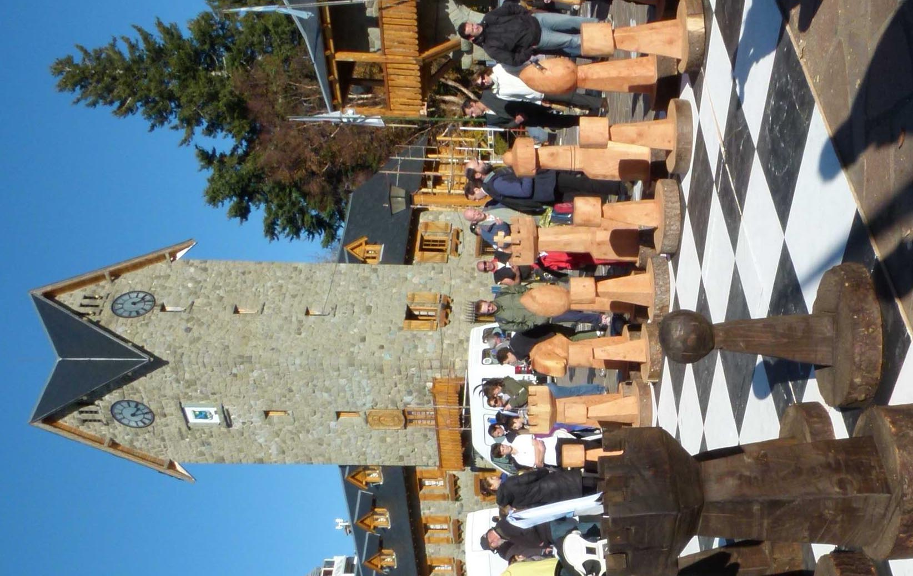
El domingo 1º de mayo finalizó el “Torneo de Ajedrez 109 Aniversario de la Ciudad de San Carlos de Bariloche” (Argentina), que comenzó el viernes 29 de abril. El mismo se jugó a 7 rondas en el salón de actos de la “Universidad Fasta”, salvo la segunda ronda que fue disputada en la Confitería del Cerro Otto.
La participación de 3 maestros internacionales, sumado a la de fuertes jugadores de otras localidades del país y de Chile, dieron marco a un Torneo de gran nivel, alcanzando a jugar el mismo más de 60 jugadores. Se contó con la presencia del maestro internacional Nahuel Díaz y del maestro internacional Alejo De Dovitiis, este último además entrenador olímpico, ambos de la ciudad autónoma de Buenos Aires, y del maestro internacional Leonardo Tristán, de la ciudad de Necochea. Los campeones de las ciudades de Rosario, de Río Gallegos, de Comodoro Rivadavia y de las ciudades de Puerto Montt y Osorno, de Chile, dijeron presentes, dándole marco a lo que fue a la postre un Torneo de excelente nivel.
Se encontraba entre los jugadores el arquitecto y periodista Roberto Pagura, director de la prestigiosa revista “Nuestro Circulo”, destacándose además la delegación chilena que contó con 12 jugadores de las ciudades antes citadas, sumándose a las mismas la de Castro, de la isla de Chiloé.

Las rondas dieron cuenta de una fuerte disputa entre quienes a la postre integraron el podio, los tres maestros internacionales. Finalmente Nahuel Díaz y Alejo de Dovitiis, compartieron con 6 puntos (sobre los 7 disputados) el primer puesto, quedando por el sistema de desempate imperante la primera ubicación para Nahuel Díaz, por lo que el segundo lugar le correspondió al M.I:
Alejo de Dovitiis. A sólo medio punto se ubicaron el maestro internacional Leonardo Tristán, el fuerte jugador de Río Gallegos Jorge Iglesias y el campeón de Osorno Sergio Vera Soto. El sistema de desempate favoreció a Tristán, quien de esta forma se quedaba con el tercer puesto del Torneo.
Destacada fue la actuación de algunos barilochenses, entre ellas la de Cristian Pulgar que con sus 5 puntos logrados alcanzó el décimo lugar. También con el mismo puntaje alcanzó el 11º lugar el arqto. Roberto Pagura y 12º el profesor Roberto Ferrada. Entre los cadetes el mejor posicionado de los barilochenses fue Luciano Girard, con 3 puntos.
Además, dentro del Torneo fueron sumamente importantes las Conferencias brindadas por el M.I. Alejo De Dovitiis, una sobre Ajedrez y Turismo y otra sobre Entrenamiento de Ajedrecistas de Elite. También en la Confiteria del Cerro Otto el M.I. Nahuel Diaz jugó una serie de partidas simultáneas abiertas a todo el público presente.
El evento fue organizado con la sumatoria de la Fundación Andina, en cabeza del Sr. Mario Carrica, lo que resultó clave para que el Torneo adquiriese la importancia que tuvo. Además, fue muy importante el apoyo recibido de la Confitería del Cerro Otto, que permitió a los locales y sobre todo a los visitantes, disfrutar de una ronda de juego muy especial, disputándose las batallas en partidas “giratorias” a 1400 metros sobre el nivel del mar, concluyendo la excelente atención brindada con un almuerzo para todos los jugadores. Otro importante auspiciante fue la Universidad Fasta, que una vez más cede en forma gratuita sus instalaciones para Torneos de la disciplina, lo cual permite que los mismos se desarrollen en un ámbito más que destacado. Se contó además con el apoyo de la Secretaria de Deportes y de Turismo de la Municipalidad local y de algunos comercios de Bariloche.
El salto cualitativo dado compromete al ajedrez local, ya que es la primera vez que se logra la participación de tantos jugadores de jerarquía. Se recuerda que el lunes 2 de mayo a las 16 horas se inauguró en el Centro Cívico el 1er. Ajedrez Gigante de Bariloche. Hubo simultáneas, show de tango y otros eventos.
Por último, y para cerrar este verdadero festival del Ajedrez, el martes 3 de mayo en el Club Nahuel Huapi se realizó el Torneo para Infantiles y Escuelas Primarias.

POSICIONES FINALES

Con 6 puntos
01º) Díaz, Nahuel …………….…....… Bs. As.
02º) De Dovitiis, Alejo …………….…..Bs. As.
Con 5,5 puntos
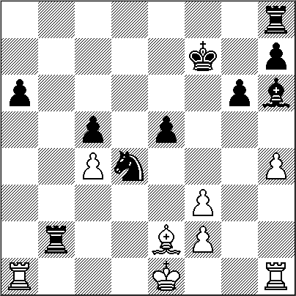
03º) Tristán, Leonardo .…………...Necochea
04º) Iglesias,Jorge ……………...Rio Gallegos
05º) Vera Soto, Sergio ……….....…….. Chile
Con 5 puntos
06º) Sanhueza, Cristian …………….. Rosario
07º) Aguilar, Andres ……………… Comodoro
08º) Insfran, Alexis …………….Rio Gallegos
09º) Chavarria, Bily ……………. P. Truncado
10º) Pulgar, Cristian …………………… BRC
11º) Pagura, Roberto ……………….. Bs. As.
12º) Ferrada, Roberto ………………….. BRC
Con 4,5 puntos
13º) Barria, Armin ………….…………. Chile
14º) Garrido, Jose Luis ………..Rio Gallegos
15º) Rocabado, Fernando ……….Comodoro
16º) Daguer, Jose ………………………. BRC

Con 4 puntos

17º) Rosenvaser, Pablo ……………….. BRC
18º) Vázquez, Fernando ……………….. BRC
19º) Cobos, Jorge ………………………. BRC
20º) Antilef, Alexis ……………… P. Truncado
21º) Romano, Edgardo …………………. BRC
22º) Nuñez, Gabriel ……………... SM Andes
23º) Villarroel, Jose Claudio …………… Chile
24º) Arevalo, Santiago …………………. Chile
25º) Vega, Angel ………………. P. Truncado
26º) Ossandon, Rene ………………….. Chile
27º) Rodriguez, Federico ………….. Rawson
28º) Montenegro, Marco ………….SM Andes
etc.…………………….…………………………

Pagura,R - Girard,L [A00]
Abto. Bariloche, 2011

1.d4 Cf6 2.c4 g6 3.Cc3 d5 4.Ag5 Ag7 5.e3 c6 6.Cf3 Af5 7.Ae2 Cbd7 8.cxd5 Cxd5 9.0-0 C7f6 10.Db3 0-0 11.Ce5 Ce4 12.Cxe4 Axe4 13.Cf3 Dc7 14.Cd2 Af5 15.e4 Cf4 16.Axf4 Dxf4 17.De3 Dxe3 18.fxe3 Ad7 19.e5 b6 20.Ac4 e6 21.Ce4 Tad8 22.Cd6 Ah6 23.Tf3 b5 24.Ab3 a5 25.a3 a4 26.Aa2 Ac8 27.Taf1 Td7 28.Axe6 fxe6 29.Txf8+ Axf8 30.Cxc8 Ah6 31.Tf3 Tf7 32.Rf2 Rf8 33.Cd6 Txf3+ 34.Rxf3 Re7 35.g4 Af8 36.h4 Rd7 37.Ce4 h6 38.Cf6+ Re7 39.g5 h5 40.Ce4 Rd7 41.Cc5+ Re7 42.Cd3 Rf7 43.Cf4 … tablas x tº
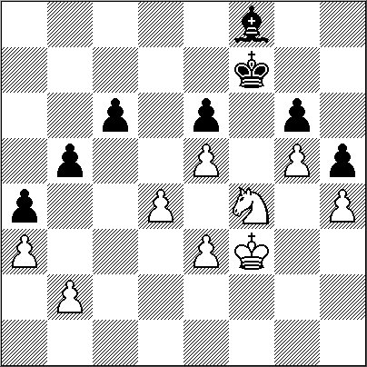
Gerez,A - Pagura,R [A50]
Abto. Bariloche, 2011

1.d4 Cf6 2.c4 e6 3.Cc3 b6 4.e4 Ab7 5.e5 Ce4 6.Df3 d5 7.exd6 Cxd6 8.d5 De7 9.Ae2 c5 10.Ch3 f6 11.Cf4 e5 12.Ce6 Ca6 13.Dh5+ g6 14.Dh4 Cf5 15.Dh3 Cb4 16.Rd1 Ac8 17.Cb5 Axe6 18.dxe6 a6 19.Cc3 Td8+ 20.Ad2 Dxe6 21.a3 Dd6 22.Ce4 Dd4 23.Cxf6+ Rf7 24.Ce4 Dxe4 25.axb4 Ah6 26.Df3 Txd2+ 27.Re1 Dxf3 28.gxf3 Txb2 29.bxc5 bxc5 30.h4 Cd4 0-1

EL AGUAFIESTAS 258

Una fenomenal y muy poco conocida partida de Botvinnik publicó y comentó Zenón Franco en el diario paraguayo ABC el 17-08-09.El Gran Maestro paraguayo Zenón Franco vive en Galicia (España) y representa internacionalmente a su país natal.
.
Mikhail Botvinnik – Lajos Portisch [A29]
Monte Carlo, 1968
1.c4 e5
2.Cc3 Cf6
3.g3 d5
4.cxd5 Cxd5
5.Ag2 Ae6
6.Cf3 Cc6
7.0-0 Cb6
8.d3 Ae7
9.a3 a5
10.Ae3 0-0
11.Ca4 Cxa4
Facilita las maniobras blancas
12.Dxa4 Ad5
13.Tfc1 Te8
14.Tc2 Af8
15.Tac1 Cb8
16.Txc7 Ac6
Jugada obvia
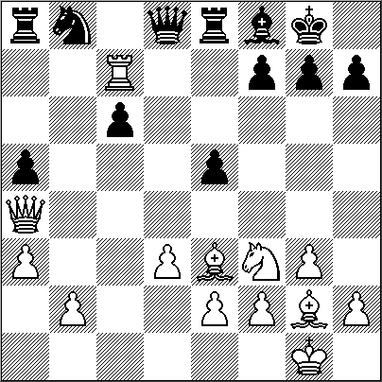
17.T1xc6 bxc6

¿El mundo se ha vuelto al revés?...

18.Txf7 ! ! !
¿Esta torre no puede ser tomada por el Rey negro? No y el blanco queda con dos peones y más a cambio de la calidad entregada.

18.... h6 !?
19.Tb7 Dc8
20.Dc4+ Rh8
21.Ch4 Dxb7
22.Cg6+ Rh7
23.Ae4 Ad6
Por el Rey negro
24.Cxe5+ g6
25.Axg6+ Rg7
26.Axh6+

negras abandonan

Nota:
El concepto de que 2 peones de más equivalen a la diferencia de una pérdida de una calidad (T=5/C 3,5+2 peones= 5,5)

Leo Lipiniks 02-05-2011

MAR DEL PLATA 2011

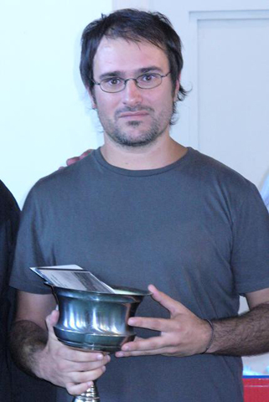

El gran maestro y representante del club Boca Juniors, Salvador Alonso, de 36 años, se adjudicó, por mejor sistema de desempate, el 42° abierto internacional Ciudad de Mar del Plata, organizado por la Federación Marplatense y la FADA (Federación Argentina de Ajedrez) que se llevó a cabo entre el 16 y 23 de abril último, en el salón Plaza del Agua “Monseñor Pironio” en esa ciudad balnearia. Alonso totalizó 7,5 puntos luego de nueve ruedas y compartió la vanguardia junto a los maestros Diego Flores, Cristian Dolezal y Leonardo Tristán, a los que superó por sistema Bucholz. El festival ajedrecístico permitió la participación de 600 jugadores, entre las distintas competencias: el torneo pre abierto (clasificatorio), el abierto internacional, el abierto blitz individual, el abierto blitz por parejas y las exhibiciones simultáneas y conferencias llevadas a cabo durante la última semana de Pascua.

Zamorano, J - Alonso, S [B44]

1.e4 c5 2.Cf3 Cc6 3.d4 cxd4 4.Cxd4 e6 5.Cb5 d6 6.c4 Cf6 7.C1c3 a6 8.Ca3 Ae7 9.Ad3 b6 10.0-0 Ce5 11.Ae2 Ab7 12.f3 0-0 13.Db3 d5 14.cxd5 exd5 15.exd5 b5 16.Af4 Cg6 17.Ag3 Ch5 18.Af2 b4 19.Cc4 Chf4 20.Tfe1 bxc3 21.Dxb7 Tb8 22.Dc6 cxb2 23.Tab1 Ab4 24.Af1 Axe1 25.Axe1 Dxd5 26.Dxd5 Cxd5 27.Txb2 Txb2 28.Cxb2 Tb8 29.Cc4 Tb1 30.Rf2 Ta1 31.a3 Ta2+ 32.Rg3 Cgf4 33.Ad2 Ce6 34.Ad3 Cb6 35.Ab4 Cd5 36.Ad6 g5 37.Ab1 Ta1 38.Ae4 Cdf4 39.Ce3 f6 40.h4 Te1 41.Cg4 Te2 42.Cxf6+ Rg7 43.hxg5 Txg2+ 44.Rh4 Cg6+ 45.Axg6 Rxg6 46.f4 Rf5 47.Cd5 Td2 48.Ce7+ Re4 49.Ab4 Tg2 50.f5 Cxg5 51.f6 Cf7 52.Cc8 Rf5 53.Ae7 Rg6 54.Cb6 h5 55.Cd5 Tg4+ 56.Rh3 Cg5+ 57.Rh2 h4 58.Ad8 Cf3+ 59.Rh1 h3 0-1

Pacheco, D - Flores, D [A47]

1.d4 Cf6 2.Cf3 e6 3.e3 b6 4.Ad3 Ab7 5.0-0 c5 6.Cbd2 Cc6 7.c3 Ae7 8.Te1 Dc7 9.dxc5 Axc5 10.b4 Ae7 11.a3 0-0 12.Ab2 a5 13.e4 Cg4 14.Cc4 Ah4 15.g3 Af6 16.Cd4 Cge5 17.Cb5 Db8 18.Cxe5 Cxe5 19.Af1 d5 20.f4 Cc4 21.Axc4 dxc4 22.e5 Td8 23.De2 Ae7 24.Tad1 Ad5 25.Ac1 Db7 26.Rf2 f6 27.exf6 Axf6 28.Txd5 exd5 29.De6+ Df7 30.Dxb6 axb4 31.axb4 Ta2+ 32.Te2 Txe2+ 33.Rxe2 De8+ 34.Rd2 Tb8 35.Cc7 Axc3+ 0-1

Sanhueza,C - Tristán,L
[B53]

1.e4 c5 2.Cf3 d6 3.d4 cxd4 4.Dxd4 Cc6 5.Ab5 Ad7 6.Axc6 Axc6 7.Cc3 Cf6 8.Ag5 e6 9.0-0-0 Ae7 10.The1 Da5 11.Rb1 0-0 12.e5 dxe5 13.Dxe5 Dxe5 14.Cxe5 Axg2 15.Cd7 Af3 16.Cxf8 Axd1 17.Cxe6 Axc2+ 18.Rxc2 fxe6 19.Txe6 Rf7 20.Te2 Tc8 21.Rb3 Tc6 22.f3 h6 23.Ae3 Ac5 24.Axc5 Txc5 25.a4 Tf5 26.Te3 Cd5 27.Cxd5 Txd5 28.Tc3 Td7 29.Rb4 Rf6 30.Tc4 Rg5 31.b3 Tf7 32.a5 h5 33.Te4 h4 34.Rc4 Rh5 35.b4 g5 36.Rd5 Rg6 37.Te5 Txf3 38.Re6 Tf2 39.Tb5 b6 40.axb6 axb6 41.Rd7 Txh2 42.Txb6+ Rf5 43.b5 Tb2 44.Rc7 g4 45.Th6 Rg5 0-1

Alonso, S - Pérez, M
[B90]

1.e4 c5 2.Cf3 d6 3.d4 cxd4 4.Cxd4 Cf6 5.Cc3 a6 6.Ae3 e5 7.Cf3 h6 8.Ac4 Dc7 9.Ab3 Ae6 10.0-0 Cbd7 11.De2 Cc5 12.Axc5 Dxc5 13.Tfd1 Tc8 14.Ce1 Ag4 15.Cf3 Ae6 16.h3 Db4 17.Cd2 Ae7 18.Df3 g5 19.Dd3 h5 20.a3 Dc5 21.Cf1 g4 22.h4 g3 23.Dxg3 Cg4 24.Cd5 Axd5 25.Txd5 Db6 26.Df3 Th6 27.Cg3 Axh4 28.Tf1 Axg3 29.Dxg3 Tf6 30.Td2 Tf4 31.Rh1 h4 32.Dh3 Td8 33.f3 Cf6 34.Tfd1 Re7 35.Dh2 Ch5 36.Dg1 Dc7 37.De3 Cg3+ 38.Rh2 f5 39.Td3 fxe4 40.Tc3 Da5 41.fxe4 Rf6 42.Da7 Db5 43.Tc7 Cxe4 44.Txb7 De8 45.Tf7+ Rg5 46.Tg7+ Rf5 47.Af7 Df8 48.Tg8 Dh6 49.Txd8 Dg5 50.Dd7+ 1-0

Flores, D - Quarracino, C [D41]

1.d4 Cf6 2.c4 e6 3.Cc3 d5 4.Cf3 c5 5.cxd5 Cxd5 6.e4 Cxc3 7.bxc3 cxd4 8.cxd4 Ab4+ 9.Ad2 Axd2+ 10.Dxd2 0-0 11.Ac4 Cc6 12.0-0 b6 13.Tad1 Ab7 14.Tfe1 Ca5 15.Ad3 Tc8 16.d5 exd5 17.exd5 Dd6 18.De2 Tc5 19.Cg5 Txd5 20.Axh7+ Rh8 21.Ae4 1-0

Pichot, A - Rodriguez, A
[C17]

1.e4 e6 2.d4 d5 3.Cc3 Ab4 4.e5 c5 5.Ad2 cxd4 6.Cb5 Ac5 7.Dg4 g6 8.Cf3 Cc6 9.Df4 Db6 10.b4 Af8 11.Cfxd4 Ad7 12.a4 Cxb4 13.a5 Dd8 14.Cxe6 Cxc2+ 15.Rd1 Axe6 16.Rxc2 Tc8+ 17.Rd1 a6 18.Cd6+ Axd6 19.exd6 Cf6 20.Dd4 0-0 21.Ag5 Rg7 22.Dh4 Af5 23.Ah6+ Rg8 24.Axf8 Ac2+ 25.Re1 Rxf8 26.Db4 Rg7 27.Ta3 Af5 28.f3 De8+ 29.Rd1 De5 30.g4 Ac2+ 31.Rd2 d4 32.Ac4 Ae4 33.fxe4 Cxe4+ 34.Rd1 Cf2+ 35.Rc2 Cxh1 36.d7 Dxh2+ 37.Rb1 Dg1+ 38.Ra2 Df2+ 39.Rb1 Td8 40.De7 Df6 41.De8 Cf2 42.Tb3 Cxg4 43.Ra2 Ce5 44.Tb6 Dg5 45.Txb7 Cxc4 0-1
NUESTRO CÍRCULO
Director : Arqto. Roberto Pagura
ropagura@ciudad.com.ar
(54 -11) 4958-5808 Yatay 120 8ºD
1184. Buenos Aires - Argentina

